**CSEIII体系结构文档**

v0.1

w f i

**摘要**

南京大学软件学院

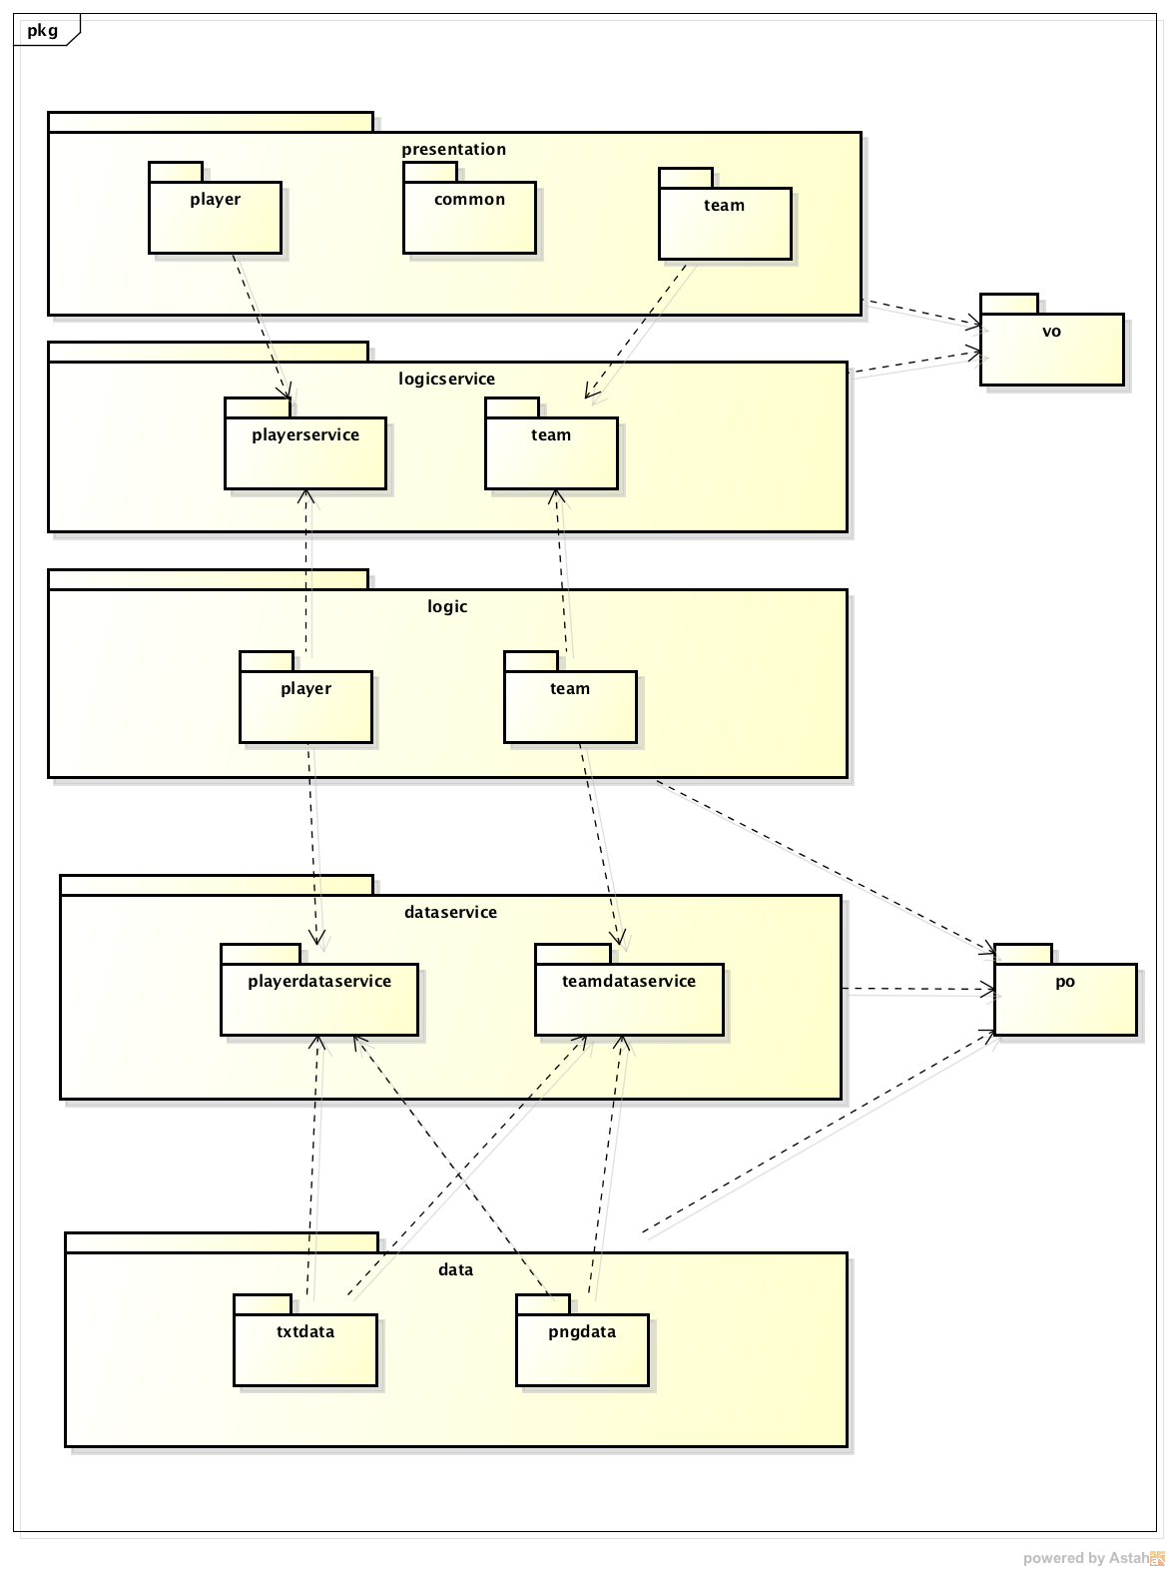

包图

## 1.接口视角：

### 1.1数据层接口规范：

txtdata的接口规范

|  |  |  |
| --- | --- | --- |
| 提供的服务 | | |
| Txtdata.getTeamData() | 语法 | Public ArrayList<TeamPo> getTeamData() |
| 前置条件 | 无 |
| 后置条件 | 返回球队基本信息Po列表 |
| Txtdata.getPlayerData() | 语法 | Public ArrayList<PlayerPo> getPlayerData() |
| 前置条件 | 无 |
| 后置条件 | 返回球员基本信息Po列表 |

|  |  |  |
| --- | --- | --- |
| Txtdata.getTeamGameData() | 语法 | Public ArrayList<TeamGamePo> getTeamGameData() |
| 前置条件 | 无 |
| 后置条件 | 返回球队比赛Po列表 |
| Txtdata.getPlayerGameData() | 语法 | Public ArrayList<PlayerGamePo> getPlayerGameData() |
| 前置条件 | 无 |
| 后置条件 | 返回球员比赛Po列表 |

Pngdata的接口规范

|  |  |  |
| --- | --- | --- |
| Pngdata.getTeamPng | 语法 | Public Image getTeamPng(String name) |
| 前置条件 | 无 |
| 后置条件 | 返回球队图标 |
| Pngdata.getPlayerPng | 语法 | Public Image getPlayerPng(String name) |
| 前置条件 | 无 |
| 后置条件 | 返回球员头像图片 |
| Pngdata.getActiongPng | 语法 | Public Image getActionPng(String name) |
| 前置条件 | 无 |
| 后置条件 | 返回球员运动照 |

### 1.2 逻辑层接口

teamLogic接口规范

|  |  |  |
| --- | --- | --- |
| **提供的服务（供借口）** | | |
| **GetTeamInfo()** | **语法** | **Public TeamVo getTeamInfo(String name)** |
| **前置条件** | **逻辑层已得到球队信息** |
| **后置条件** | **得到球队信息** |
| **GetTeamInOrder（）** | **语法** | **Public ArrayList<TeamGameVo> getTeamInOrder(Order order,TeamStandard stan)** |
| **前置条件** | **逻辑层已得到球队信息** |
| **后置条件** | **得到球队按照某种标准的升序或降序的列表** |
| **GetAllTeam** | **语法** | **Public HashMap<String,Image> getAllTeam(**  **);** |
| **前置条件** | **无** |
| **后置条件** | **返回一个承载了球队与其标志的HashMap** |

PlayerLogic接口规范

|  |  |  |
| --- | --- | --- |
| **提供的服务（供借口）** | | |
| **GetPlayerInfo()** | **语法** | **Public ArrayList<PlayerVO> getPlayerInfo(String name, Type type);** |
| **前置条件** | **逻辑层已得到球员信息** |
| **后置条件** | **得到球员赛季总数据** |
| **getPlayerAvgInOrder ()** | **语法** | **Public ArrayList<PlayerVO> getPlayerAvgInOrder(Order order,PlayerStandard stan);** |
| **前置条件** | **逻辑层已得到球员信息** |
| **后置条件** | **得到球员赛季平均数据** |
| **getPlayerTotalInOrder（）** | **语法** | **Public ArrayList<PlayerInfoVO> getPlayerTotalInOrder(Order order,PlayerStandard stan)** |
| **前置条件** | **逻辑层已得到球员信息** |
| **后置条件** | **得到球员按照某种标准的升序或降序的列表** |
| **GetPlayerTop_50（）** | **语法** | **Public ArrayList<PlayerInfoVO> getPlayerTop_50(PlayerStandard stan,Position pos,League lea,Zone zone)** |
| **前置条件** | **逻辑层已得到球员信息** |
| **后置条件** | **得到球员按照某种标准，某个位置，东西部的前五十列表** |

## 2.Vo的内容

PlayerVo的内容

**public** **class** PlayerVo {

String name;

String info;//选择依据的信息

}

PlayerinfoVo的内容

**public** **class** PlayerInfoVo {

Image playerPic;

String name;

**int** number;//号码

String position;//位置

String height;

**double** weight;

String birth;

**int** age;

**int** exp;//球龄

String school;

String team;

**int** gameNum;//参赛场数

**int** firstNum;//先发场数

**int** rebNum;//篮板

**int** assistNum; //助攻

**int** time;//在场时间

**double** shooting;//投篮命中率

**double** threeRate;//三分命中率

**double** freeRate;//罚球命中率

**int** attNum;

**int** defNum;

**int** stealNum;//抢断

**int** blockNum;//盖帽

**int** foulNum;//犯规

**int** errorNum;//失误

**int** source;

**double** rate;//效率

**double** GMSC;

**double** realHitRate;//真实命中率

**double** throwRate;//投篮效率

**double** rebRate;//篮板

**double** attRebRate;

**double** defRebRate;

**double** assistRate;

**double** stealRate;

**double** blockRate;

**double** errorRate;

**double** usedRate;//使用率

}

TeamVo的内容

**public** **class** TeamVo {

Image teamPic;//图片

String teamName;

String shortName;

String location;

League compArea;//赛区

Zone zone;//分区

String home;

String birthday;//建立时间

**int** gameNum;

**int** hitShootNum; //投篮命中次数

**int** shootNum; //投篮出手数

**int** threePointNum; //三分命中数

**int** threeShootNum; //三分出手数

**int** freeHitNum;

**int** freeThrowNum;

**int** attReb; //进攻篮板

**int** defReb;

**int** rebs;

**int** assistNum; //助攻

**int** stealNum;//抢断

**int** blockNum;//盖帽

**int** errorNum;

**int** foulNum; //犯规

**int** score; //得分

**double** shooting;//投篮命中率

**double** threeRate;//三分命中率

**double** freeRate;//罚球命中率

**double** winRate;

**int** attRound;

**int** defRound;

**double** attRate;//进攻效率

**double** defRate;

**double** rebRate;//篮板效率

**double** stealRate;

**double** assistRate;

}

TeamGameVo的内容

**public** **class** TeamGameVo {

Team teamName;

String info

}